南宁师范大学长堽校区图书馆阅览桌椅配置表
序号 | 使用区域 | 产品名称 | 图片 |  | 尺寸 | 产品描述 | 数量 | 单位 | 单价 | 金额 | 参数要求 | 备注
1 | 二楼自习室 | 阅览桌 | 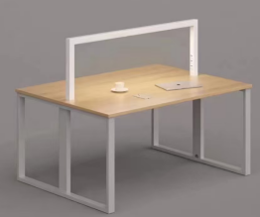  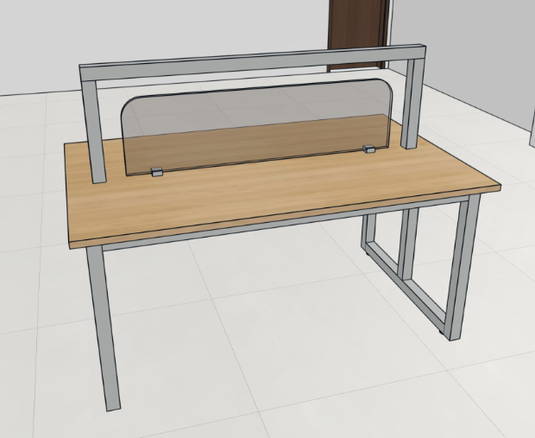 |  | 1600*1200*750/1200 | 多层板+灯架+钢架+亚克力挡板 | 24 | 张 | 1300 | 31200 | 桌面用三聚氰胺板基材：25mm多层板，桌脚：方形管焊接口字框。拉杆采矩形钢管，中间桌脚使用方管，宽度加强梁使用厚梅花管连接。桌面挡板用亚克力磨砂挡板，全新高透亚克力，板材厚度：4mm，边角精磨圆角。搭配钢制固定夹。桌面阅读灯尺寸：1450*90*50*450mm,桌上灯架整体采用≥1.0mm厚铁板折弯。2个插座模组（包含2个五孔插座，2个 USB快速充电1个TYPE C）。电线配1.2米长3*2.5方三芯铜线，灯架开关用便捷按压式开关，控制驱动电源装置属于3C和强制节能产品的。过线：下桩钢脚中柱上下开有过线孔，灯架线路可通到钢架底部。
2 | 二楼自习室 | 阅览桌 |  |  | 2100*1200*750/1200 | 多层板+灯架+钢架+亚克力挡板 | 14 | 张 | 1660 | 23240 | 桌面用三聚氰胺板基材：25mm多层板，桌脚：采用方形管焊接口字框。拉杆采用矩形钢管，中间桌脚使用方管宽度加强梁使用厚梅花管连接。桌面挡板用亚克力磨砂挡板，全新高透亚克力，板材厚度：4mm边角精磨圆角。搭配钢制固定夹。桌面阅读灯尺寸：1450*90*50*450mm,桌上灯架整体采用≥1.0mm厚铁板折弯。2个插座模组（包含2个五孔插座，2个 USB快速充电1个TYPE C）。电线配1.2米长3*2.5方三芯铜线，灯架开关用便捷按压式开关，控制驱动电源装置属于3C和强制节能产品的。过线：下桩钢脚中柱上下开有过线孔，灯架线路可通到钢架底部。
3 | 二楼自习室 | 阅览椅 | 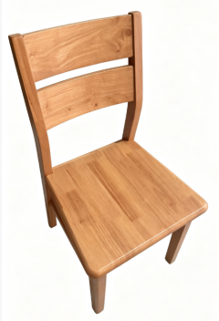 |  | 450*450*880 | 橡胶木 | 180 | 张 | 200 | 36000 | - 基材：橡胶木实木脚架和靠背，凳面橡木指接板含水率≤9%，经高温烘烤，防虫、防霉变；表面采用水性清漆处理，抗磨花能力强、防水性能好。 油漆：采用品牌环保油性漆，有害物质释放量达到国家相关环保标准；；封闭底着色油漆工艺，经四底两面，清晰体现实木质感。 坐板：E1级橡木指接板
4 | 二楼个人研习区 | 折叠阅览桌 | 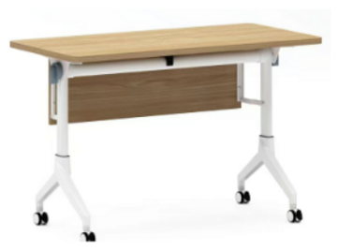 |  | 1200×600×750 | 刨花板+钢架 | 10 | 张 | 560 | 5600 | - 采用优质刨花板（三聚氰胺板），参数均符合国家最新E0级环保标准，。长为1200mm，宽为600mm，厚度25mm，面粘三聚氰胺胶面，采用优质PVC封边条，厚度1.5mm，挡板尺寸厚度15mm，面粘面粘三聚氰胺胶板， 采用优质PVC封边条，厚度1.0mm书网采用优质φ14MM圆管脚不用万向轮，用固定脚；
5 | 二楼个人研习区 | 阅览椅 | 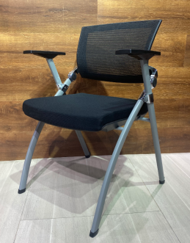 |  | 600*600*840 | 网布+椅架、靠背+全铝合金连接件 | 12 | 张 | 330 | 3960 | 椅高：840 椅长：600 椅宽：600  椅深：450  椅背：全新进口玻纤，一体注塑成型，高强度弹性透气加密网布，精抛铝合金连接件，提供倾仰功能，椅座：采用高密度纯净海绵 ，重0.65kg，选用高弹力透气坐布，舒适透气，配PP工程塑料防尘底壳。  椅架：1.5mm优质Q235碳素钢管，精抛铝合金连接件扶手：前后滑动扶手，滑动距离2.5cm。
人民币大写（元）：壹拾万元整 |  |  |  |  |  |  |  |  |  | 100000
★项目交货  时间及地点 |  |  |  | 1.交货时间：自合同签订之日起20个日历天。  2.交货地点：南宁师范大学长堽校区图书馆
质保要求 |  |  |  | 1.按国家有关产品“三包”规定执行。  2.质保期：自验收合格之日起整体质保3年（灯具和插座2年）
★售后服务  要求 |  |  |  | 1.成交供应商应免费送货上门并保证设备在运输途中完好无损，免费安装；负责免费培训2-3名相关人员掌握操作及日常维护。所需工具、器材由成交供应商自理。  2.质保期内，货物发生任何非误操作或人为原因造成的故障和损坏，均由成交供应商提供免费上门维修服务（含免费更换零部件、免人工费）；如设备发生大故障（指主要部件出现质量问题）时，成交供应商应负责免费更换相同品牌、型号的新设备，设备维修或更换后其保修期相应顺延；如只需要更换配件的，所更换的配件应当为原供货产品品牌、类型相一致或者是同等档次的替代品，后者需征得学院书面同意；若学院发现产品存在制造上的缺陷，成交供应商应负责采取补救措施，若该缺陷导致产品存在安全隐患或不能使用的，成交供应商应负责免费更换整件产品。  质保期满后，如需更换零部件，成交供应商须保证提供优惠价格的配件，终身提供维修服务，同时保证长期供应竞标设备的备品备件；其他售后服务按厂家标准执行。  3.服务响应  （1）质保期内，成交供应商须提供7*24小时技术支持和服务，对用户维修或维护要求应在30分钟内做出响应，并提出处理意见；如需现场服务的，保证技术人员在3小时内到达现场，8小时内解决问题；如需更换零配件及消耗品，不超过24小时解决问题。  （2）质保期外，成交供应商须提供7*24小时电话技术支持或网络在线技术支持。出现故障必须在3小时内做出响应，若电话或网络无法解决问题则8小时内到达维修现场。一般问题应在8小时内解决，重大问题或其它无法迅速解决的问题应在48小时内解决。  4.成交供应商除承担运输、安装、调试、验收与培训等义务外，还需为学院提供技术支持，包括保修期外的修理及技术指导、配件供应等。  5.项目供货及安装过程中产生的残留物或垃圾，需由供货商自行清理。
商务条款 |  |  |  | 1.本项目为包干制，投标报价为采购人在指定地点安装调试完成的现场交货价，报价包含：产品生产、设计、样板、运输、上楼、安装、辅材、垃圾清运、成品保护、税费、质保、售后等一切费用，采购人不再支付其他任何款项。  2..产品检测报告：  为确保产品的合格性和环保性，投标人投标前须提供符合采购参数要求的近两年检测报告复印件（签发日期须在2024年7月后）。检测报告的送检单位（委托单位）可以为投标人或所投产品的生产厂家（须与分项报价表中所列产品一致），检测内容包含但不限于：  - 提供E0级三胺板（基材多层板）检测报告；检测内容包含但不限于含水率、胶合强度、静曲强度（横纹）、静曲强度（竖纹），且检测结果不低于本项目技术参数要求，投标人所用板材须符合GB/T 9846-2015《普通胶合板》标准中E0级要求：含水率5～14%（I类）：合格试件数与有效试件总数之比≥90%，胶合强度≥0.70MPa（Ⅰ类）：合格试件数与有效试件总数之比≥90%，静曲强度（顺纹）≥22.0MPa：合格试件数与有效试件总数之比≥90%，静曲强度（横纹）≥20.0MPa：合格试件数与有效试件总数之比≥90%；GB 18580-2017《室内装饰装修材料 人造板及其制品中甲醛释放限量》：甲醛释放量(1m³气候箱法)E0≤0.124 mg/m³；GB/T 39600-2021《人造板及其制品甲醛释放量分级》：甲醛释放量≤0.050mg/m³，并提供具备CMA或CNAS资质的第三方检测机构出具的有效检测报告。  - 提供E0级三胺板（基材刨花板）检测报告；检测内容包含但不限于干燥状态下静曲强度、表面胶合强度、2h吸水厚度膨胀率、含水率、甲醛释放量；浸渍胶膜纸饰面刨花板：密度、内结合强度；投标人所用板材须符合GB/T 4897-2015《刨花板》：静曲强度≥11.0MPa、内结合强度≥0.35MPa、表面胶合强度≥0.80MPa、2h吸水厚度膨胀率≤8.0%、含水率3.0～13.0%；GB/T 15102-2017《浸渍胶膜纸饰面纤维板和刨花板》：密度0.60～0.90g/cm³、内结合强度≥0.35；GB 18580-2017《室内装饰装修材料 人造板及其制品中甲醛释放限量》：甲醛释放量(1m³气候箱法)E0≤0.124 mg/m³；GB/T 39600-2021《人造板及其制品甲醛释放量分级》：甲醛释放量≤0.050mg/m³，并提供具备CMA或CNAS资质的第三方检测机构出具的有效检测报告。  - 提供橡木实木检测报告；检测内容包含但不限于木材含水率、气干密度、抗弯强度；投标人所用橡木须符合GB/T 1927.4-2021《无疵小试样木材物理力学性质试验方法 第4部分：含水率测定》木材含水率8.0~13%；GB/T 1927.5-2021《无疵小试样木材物理力学性质试验方法 第5部分：密度测定》气干密度0.65~0.78g/cm³；GB/T 1927.9-2021《无疵小试样木材物理力学性质试验方法 第9部分：抗弯强度测定》抗弯强度≥85MPa；  如发现扫描件与原件不符、涂改、伪造等情形，采购人有权取消成交资格，并上报政府采购监督管理部门依法处理。  备注：检验报告的名称与采购要求名称不完全一致的，只要检测内容相同且检测结果不低于采购要求，视为相符。  3.无效报价条款，出现以下任一情形，其报价将被认定为无效，不进入价格评审环节：  （1)报价内容不完整（如未包含垃圾清运、成品保护、税费等）或未按全包总价报价。  （2)响应文件中任何一项技术参数负偏离。  （3)未按要求上传检测报告，或检测报告不符合参数要求。  （4)供应商被列入政府采购严重违法失信行为记录名单或存在其他法律法规禁止的情形。
竞标报价 |  |  |  | 1.投标报价为总价包干，以人民币为结算单位。报价应包括投标人完成项目的货物费、人工费、运输费、安装调试费和税费等工作中产生的所有费用以及应由投标人承担的义务、责任和风险所发生的一切费用。除此之外，学校不再支付任何费用。  2.对于本文件中明确列明必须报价的货物或服务，投标人应分别报价。对于本文件中未列明，而投标人认为必需的费用也需列入总报价。在合同实施时，学校将不予支付成交供应商没有列入的项目费用，并认为此项目的费用已包括在响应总报价中。  3.为保证正品行货及售后服务质量，投标供应商必须实质性能够满足产品参数要求，对不能满足参数要求虚假响应，业主可作为废标处理，并按规定对投标公司予以投诉处理。
★付款方式 |  |  |  | 按学校规定执行
合同签订 |  |  |  | 1.合同授予标准  合同将授予被确定实质上相应采购文件要求，具备履行合同能力，评分或报价排名第一的中标候选供应商，如第一中标候选人弃标，则顺延第二候选人为中标候选人，以此类推。  2.签订合同  （1）中标人在接到中标通知书后，应按中标通知书规定的时间、地点及时与学院签订合同。  （2）如中标人不按中标通知书的规定签订合同，则按中标人违约处理，学院将不予退还中标人全部投标保证金。  （3）中标人因不可抗力或者自身原因不能签订或履行采购合同的，学院可以与中标人之后排名第一的中标候选供应商签订采购合同，以此类推。
项目验收 |  |  |  | 1.投标人所供投产品必须是符合国家有关质量标准及该行业标准制造并满足本项目需求的产品。学院按国家现行有关质量检验评定标准和施工技术验收规范执行并验收合格。  2.投标人须在投标文件中对所投本项目产品的技术参数要求作出真实、有效的响应和承诺。所提供的产品（含零部件、配件等）必须为制造商原装出厂的、全新、无损伤、无变形、油漆喷涂均匀、表面无划伤、无脱落等质量问题或缺陷的产品。投标货物用材、制作工艺、配件等各项技术指标应完全符合国家和相关行业有关质量标准、检测标准、环保标准及产品出厂标准；  3.产品到货安装前，学院现场对成交供应商提交的货物依据采购文件上的技术规格要求和国家有关质量标准及投标文件承诺进行现场初步验收；中标供应商应将所提供货物的装箱清单、用户手册、原厂保修卡、随机资料、工具和备品、备件等交付给学院，如有缺失应及时补齐。货物符合前述要求的，给予签收（签收单由中标供应商负责提供），初步验收不合格的不予签收。  4.中标供应商交货前应对产品作出全面检查和对验收文件进行整理，并列出清单，作为学院收货验收和使用的技术条件依据，检验的结果应随货物一同交给学院。  5.货物在完成所有安装工序并经学院验收前，商品的丢失、损害或毁坏等风险由成交供应商承担。成交供应商组织安装施工期间应做到安全施工，不损坏学院的设备设施，否则应承担由于自身安全措施不力所造成的事故责任和造成的损失。  6.学院在使用前对货物进行调试时，成交供应商需负责安装并培训学院的使用操作人员，并协助学院一起调试，直到符合技术要求，学院才做最终验收。  7.成交供应商对验收结果有异议的，应在验收后的3个工作日内以书面形式向学院提出，学院自收到成交供应商书面异议后的7个工作日内给与答复。  8.对于技术复杂的货物或服务，学院有权邀请国家认可的专业检测机构参与初步验收及最终验收，并由其出具质量检测报告。检测机构的验收费用由成交供应商负责。  9.如学院在验收过程中发现中标供应商有违约问题，将暂缓合同结算。待违约问题解决后，方才办理合同结算事宜。
采购文件发布、澄清和修改方式 |  |  |  | 1.采购文件发布、澄清和修改方式：通过南宁师范大学官网、校务公开栏发布或以书面、电话、短信等方式通知潜在投标人。  2.★投标人应认真阅读采购文件的采购需求，如有异议，投标人必须在提交响应文件截止日期3日前以书面形式向南宁师范大学国有资产与实验室管理中心提出，同时认定其他澄清方式为无效。我校将以书面或者电话、短信等方式予以答复。投标人在提交响应文件截止日期前不足3日对采购文件提出的质疑或投诉将不予受理。  3.学院可对已发出的采购文件进行必要的澄清或者修改，澄清或者修改的内容作为采购文件的组成部分。澄清或修改的内容可能影响响应文件编制的，学院将视情况顺延提交响应文件截止时间，并通过学院官网、校务公开栏、书面或者电话、短信等方式通知投标人。  4.学院可视具体情况延长响应文件递交截止时间和开标时间，并在采购文件要求提交响应文件的截止时间1日前，将变更时间通过学院官网、校务公开栏、书面或者电话、短信等方式通知投标人。
其他要求 |  |  |  | - 供应商提供的货物需全部满足核心参数要求、必须提供检测报告复印件及原件核查，不提供或不合要求的业主可做废标处理，并按规定对投标公司予以处罚和进行网上通报处理。  2.★中标人应在签订合同前提供满足参数要求的阅览椅（450*450*880）样品一张，批量产品必须与样品完全一致，材质、颜色、纹理、工艺不得出现偏差，未按样品生产视为验收不合格，并且能够达到相应的使用要求，不合要求的业主可做废标处理，并按规定对投标公司予以处罚和进行网上通报处理。  3.中标供应商须保证向学院提供的货物（含硬件和软件）是全新、完整、未使用过的，具备正规合法经销渠道，符合国家各项有关质量标准的合格产品并且能够达到相应的使用要求。  4.除法律、法规和规章规定外，采购文件中用“拒绝”、“不接受”、“无效”、“不得”、“必须”、“应当”等文字规定或“★”符号的条款均为实质性要求条款。发生实质性负偏离的，视为无效响应。  5.投标人应仔细阅读采购文件的所有内容，按照采购文件的要求提交投标文件，并对所提供的全部资料的真实性承担法律责任。  6.★投标人在本项目采购活动中提供任何虚假材料，其投标无效；中标后发现的，中标人须依照《中华人民共和国消费者权益保护法》第49条之规定双倍赔偿采购人，且民事赔偿并不免除违法投标人的行政与刑事责任。

